**Projektarbeit M318**



Von Justine Käslin

02.12.2020

Inhalt

Einleitung 3

Zweck des Dokuments 3

Mockup 4

User Stories 5

Akzeptanzkriterien 6

Umsetzung Funktionen 8

Aktivitätsdiagramm 8

Beschreibung 8

Testplan 9

Vorbedingung 9

Testprotokoll 10

Voraussetzung: 10

Installationsbeschreibung 11

Fazit 11

## Einleitung

In diesem Modul habe ich gelernt, wie ich ein Projekt von Anfang an bis zum Schluss durchführen kann.

Zuerst wird den wirren Gedanken des Kunden zugehört oder in unserem Fall gelesen. Dann werden davon mehrere Use Cases definiert, um klare Aussagen über seine Wünsche zu erhalten. Alle Wünsche des Kunden werden festgehalten und dazu werden sie mit Erfüllungskriterien bestückt, um schriftlich fest zu halten, wann ein Use Case erledigt ist.

Zusätzlich entschieden wir, wie die Priorisierung der einzelnen Use Cases aussehen soll.

Natürlich ging es danach noch nicht ins eingemachte, sondern wir erstellten noch ein Mockup, um ein Design im Vorhinein festzulegen.

Erst nach dem Mockup durften wir programmieren. Um unsere Daten zu Testen erstellten wir einen Testplan und ein Testprotokoll, damit wir sicher gehen konnten, dass unser Code Sinn macht.

## Zweck des Dokuments

Dieses Dokument hilft uns Schritt für Schritt eine Projektarbeit schriftlich fest zu halten.

Somit kann ich dieses Dokument als Leitfaden für zukünftige Projekt nehmen, um ein Projekt in einer Sinnvollen Reihenfolge zu planen.

Natürlich wird dieses Projekt bewertet, aber das soll nur zeigen, ob wir die Grundlagen von einem Projektablauf verstanden haben. Und zusätzlich haben wir mehr über C# und API gelernt.

## Mockup

Das war mein erstes Mockup.

Ja richtig gelesen, ich musste es abändern, weil ich leider an ein paar Punkten Schwierigkeiten hatte das Mockup mit Windows Form umzusetzen.

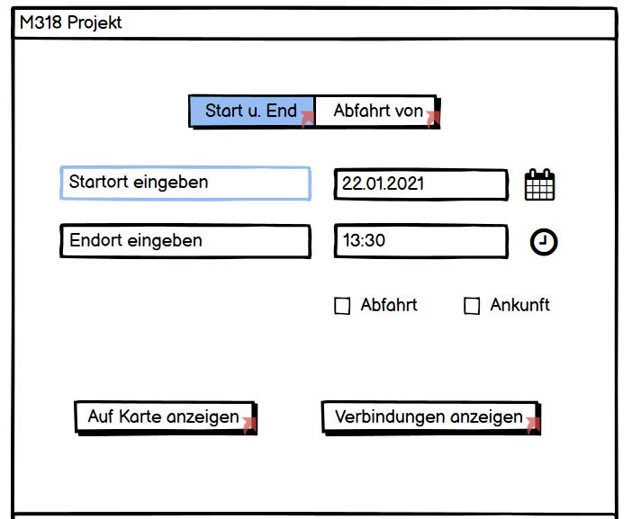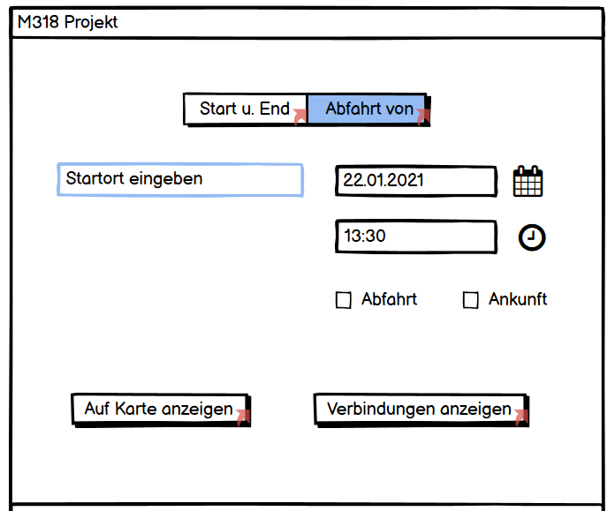

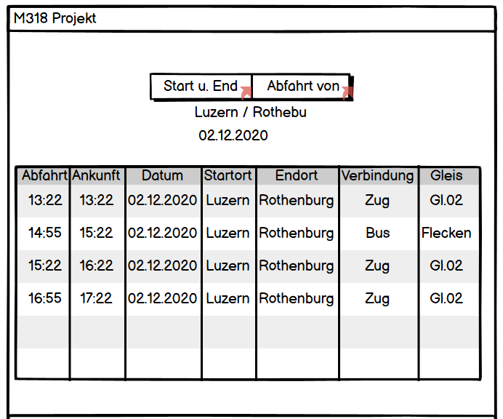

In meiner Aktuellen Version habe ich es eher knapp und knackig gehalten und beschränkte mich auf die Wichtigsten Sachen auf einer Seite. Weil die erste Variante mit meinen bisherigen Kenntnissen in der Vorgegebenen Zeit nicht möglich ist.

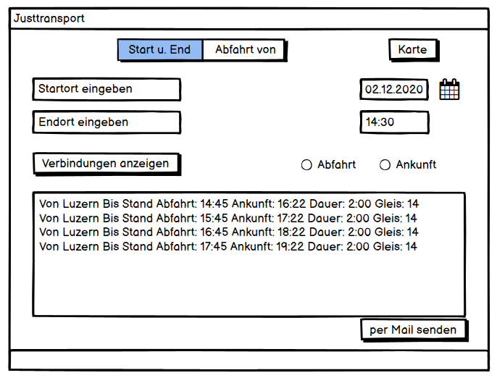

## User Stories

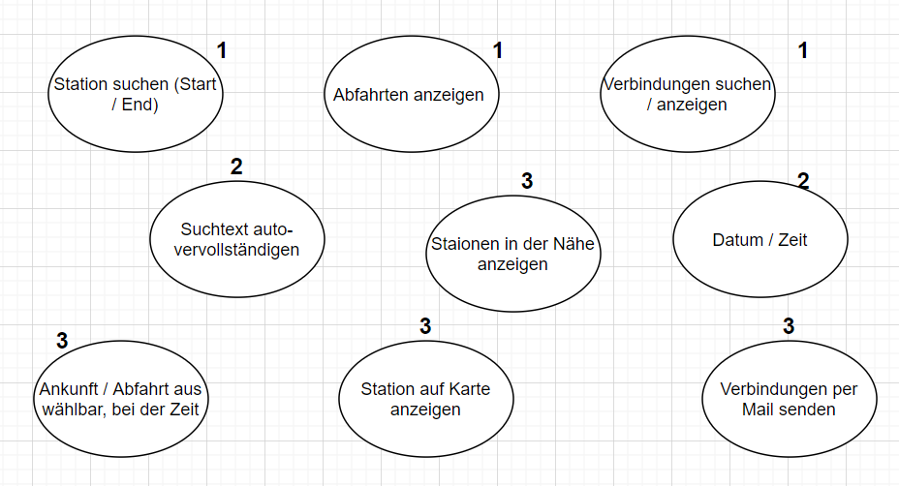

|  |  |  |  |  |
| --- | --- | --- | --- | --- |
| Wer | **Was** | Warum | Priorität | Status |
| Aussendienst Mitarbeiter | 1. **Station suchen (Start und End)** | Verbindung suchen | 1 | umgesetzt |
| 1. **Abfahrt anzeigen** | Beste Verbindung auswählen | 1 | Umgesetzt |
| 1. **Verbindungen suchen/anzeigen** | Bei Unwissenheit beste Verbindung anzeigen oder Vorschlagen lassen | 1 | umgesetzt |
| 1. **Datum / Zeit** | Mögliche Veränderung Fahrplan (Sonntag) | 2 | Nicht umgesetzt |
| 1. **Suchtext auto-Vorschlag mit vervollständigen** | Damit man nicht genau wissen muss wie die Station heisst, gibt es eine auto-vervollständigung | 2 | Nicht umgesetzt |
| 1. **Station in der Nähe anzeigen** | Ort in der Nähe finden, für nächst möglich Station | 3 | Nicht umgesetzt |
| 1. **Station auf Karte anzeigen** | Wegen Unwissenheit, um herauszufinden wo die nächste Station ist oder die Endstation | 3 | Nicht umgesetzt |
| 1. **Verbindung per Mail versenden** | Falls notwendig per Mail versendbar, um den Kunden zu informieren | 3 | Nicht umgesetzt |
| 1. **Ankunft / Abfahrt bei Zeit aus wählbar** | Um selbst zu entscheiden, ob man um diese Zeit ankommen möchte oder abfahren möchte | 3 | Nicht umgesetzt |

## Akzeptanzkriterien

**Station suchen (Start und End)**

Als Aussendienst Mitarbeiter möchte ich eine Station nach Start und End Station suchen können, weil ich mir die Verbindungen nicht merken kann.

* Folgende Angaben können vom Benutzer eingegeben werden:
  + Startstation
  + Endstation

**Abfahrt Anzeigen:**

Als Aussendienst Mitarbeiter möchte ich alle Zeiten und Verbindungen sehen vom eingegebenen Ort, um daraus die Best möglichen Verbindungen oder Vorschläge anzeigen zu lassen.

* Bei der Eingabe von Start- und Endstation soll die bestmögliche Abfahrt angezeigt werden.

**Verbindungen suchen/anzeigen:**

Als Aussendienst Mitarbeiter möchte ich Verbindungen suchen und anzeigen lassen, um nicht alle Details wissen zu müssen und somit eine Auswahl von Möglichkeiten zu finden.

* Bei der Eingabe des Startstationen sollen alle möglichen Verbindungen angezeigt werden.

**Datum/Uhrzeit:**

Als Aussendienst Mitarbeiter möchte ich das Datum und die Zeit eingeben können, um exakte Angaben über meinen nächsten Verbindungen zu erhalten, falls ein Feiertag oder Sonntag an diesem Tag ist und sich der Fahrplan veränderte.

* Eine Uhrzeit soll vom Benutzer eingegeben werden können. Anhand dieser Eingabe sollen passende Verbindungen angezeigt werden.

**Suchtext auto-Vorschlag mit vervollständigen:**

Als Aussendienst Mitarbeiter möchte ich, dass der Text, den ich eingebe, automatisch eine Liste mit möglichen Orten, die mit diesen eigegebenen Buchstaben beginnen, anzeigt, damit ich mir nicht Komplete Namen merken muss.

* Bei der Eingabe von einzelnen Buchstaben sollen dem Benutzer Suchvorschläge zu Stationen gemacht werden.

**Station in der Nähe Anzeigen:**

Als Aussendienst Mitarbeiter möchte ich, dass die Station, die sich in meiner Nähe befindet, angezeigt wird, um herauszufinden, ob ich in einem mir unbekannten Ort eine Station in der Nähe habe.

* Die nächstmöglichen Stationen sollen dem Benutzer angezeigt werden.

**Station auf der Karte Anzeigen:**

Als Aussendienst Mitarbeiter möchte ich, dass Start und End Station angezeigt werden oder alle Stationen in der Nähe, um genauere Ortsangaben zu haben.

* Die vom Benutzer gesuchte Station soll auf einer Karte angezeigt werden.
* Alle umliegenden Stationen sollen auch angezeigt werden.

**Verbindung per Mail versenden:**

Als Aussendienst Mitarbeiter möchte ich, dass ich die Verbindung per Mail versenden kann, um meine Mitarbeiter zu informieren oder den Kunden.

* Die Applikation soll dem Benutzer eine Funktion bieten, welche die ermittelte Verbindung per Mail versenden kann.

**Ankunft / Abfahrt bei Zeit aus wählbar:**

Als Aussendienst Mitarbeiter möchte ich, dass ich bei der Zeit auswählen kann, ob ich um diese Zeit ankomme oder abfahre.

* Der Benutzer soll auswählen können, ob die Zeit die Ankunftszeit oder Abfahrtzeit ist, um das Ergebnis für Ihn besser zu definieren.

## Umsetzung Funktionen

Leider hatte ich zu wenig Zeit, um alle Use Cases umzusetzen. Ich habe zum ersten Mal über eine API-Anbindung daten von einer Datenbank abgefragt. Weil mir da ein wenig die Übung fehlt, brauchte ich mehr zeit für die ersten Prioritäten.

Ich wollte noch umsetzen, dass das Datum und die Zeit übernommen wird für den angezeigten Fahrplan, aber das hat leider noch nicht funktioniert. Ich habe die Zeit und das Datum bei GetConnections definiert, aber es zeigt immer die Verbindungen von dem aktuellen Datum und der aktuellen Zeit an.

Darum habe ich bis zuletzt noch versucht das zu übernehmen aber da die Zeit knapp wurde, konnte ich es nicht vollständig umsetzen.

## Aktivitätsdiagramm

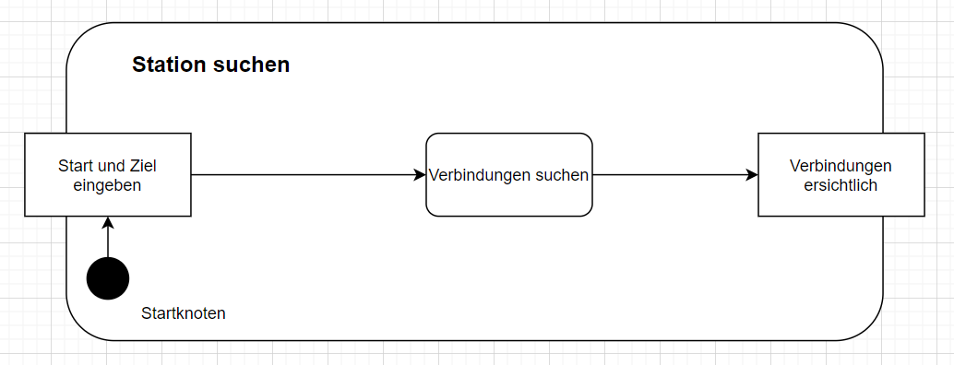

### Beschreibung

Hier werden Startort und der Zielort in das Programm eingegeben. Danach wird mit Hilfe eines Buttons die verschiedenen Verbindungen zwischen Start und Ziel gesucht und auf dem Bildschirm dann ausgegeben.

## Testplan

### Vorbedingung

Programm ist bereits gestartet. Falls das nicht möglich ist, bitte an der Entwicklerin Justine Käslin melden.

|  |  |  |
| --- | --- | --- |
| Schritt | Aktivität | Erwartetes Resultat |
| 1 | Eingabe in «Startort eingeben» Feld: Stans | In das Feld «Startort eingeben» verschwindet der vorgegebene Text und der eingegebene Text erscheint |
| 2 | Eingabe in «Endort eingeben» Feld:  Luzern | In das Feld «Endort eingeben» verschwindet der vorgegebene Text und der eingegebene Text erscheint |
| 3 | Eingabe Datum mit Datapicker auswählen | Das heutige Datum wird überschrieben |
| 4 | Eingabe Datum mit Tastatur schreiben | Das heutige Datum wird überschrieben |
| 5 | Die Zeit wird von Hand eingegeben | Die Zeit wird überschrieben |
| 6 | Enter – Tast drücken | Es erscheint eine Meldung, dass der Button geklickt werden soll. |
| 7 | Button «Verbindungen anzeigen» klicken | Es erscheinen die ersten 10 Verbindungen passend zu unseren eingaben |
| 8 | Verbindungsanzeige | In der Verbindungsanzeige werden die Verbindungszeiten vom Start- und Endort angegeben |
| 9 | Button «Karte» anklicken | Meldung erscheint, dass diese Funktion noch nicht umgesetzt wurde |
| 10 | Button «per Mail senden» anklicken | Meldung erscheint, dass diese Funktion noch nicht umgesetzt wurde |
| 11 | Das Programm kann mit dem X oben rechts beendet werden | Das Fenster schliesst sich und das Programm ist beendet |

## Testprotokoll

### Voraussetzung:

Programm ist gestartet.

|  |  |  |  |  |
| --- | --- | --- | --- | --- |
| Name des Testers | Tests | Testresultate | Abw. Resultat | Erfüllt |
| Justine Käslin | Eingabe in «Startort eingeben» Feld: Stans | Default Text wurde überschrieben. Stans konnte hineingeschrieben werden |  | 👍 |
| Eingabe in «Endort eingeben» Feld:  Luzern | Default Text wurde überschrieben. Luzern konnte hineingeschrieben werden |  | 👍 |
| Eingabe Datum mit Datapicker auswählen | Ein Datum konnte ausgewählt werden |  | 👍 |
| Eingabe Datum mit Tastatur schreiben | Datum konnte eingegeben werden und Default Wert wurde überschrieben |  | 👍 |
| Die Zeit wird von Hand eingegeben | Zeit konnte eingegeben werden und Default Wert wurde überschrieben |  | 👍 |
| Enter – Tast drücken | Nach dem Enter drücken erscheint ein Hinweis |  | 👍 |
| Button «Verbindungen anzeigen» klicken | Nach dem Klick auf den Button wurden meine gewünschten Verbindungen in der Liste weiter unten angezeigt |  | 👍 |
| Verbindungsanzeige | In der Verbindungsanzeige werden die Verbindungszeiten vom Start- und Endort angegeben |  | 👍 |
| Button «Karte» anklicken | Meldung erscheint, dass diese Funktion noch nicht umgesetzt wurde |  | 👍 |
| Button «per Mail senden» anklicken | Meldung erscheint, dass diese Funktion noch nicht umgesetzt wurde |  | 👍 |
| Das Programm kann mit dem X oben rechts beendet werden | Das Programm wurde beendet nach dem Klicken von X |  | 👍 |

## Installationsbeschreibung

## Fazit

Dieser ÜK hat mir spass gemacht, aber nur mit den Schulkenntnissen ist es sehr schwierig das ganze von selbst herauszufinden oder mit Hilfe von Google. Ich war froh, dass ich in meiner Gruppe ein paar Leute hatte, die ich fragen konnte und natürlich konnte ich jederzeit Markus Estermann fragen.

Daher wäre es sicher nicht schlecht, wenn man für zukünftige Kurse vielleicht noch einen Teil zeigt, wie man Abfragen macht von einer Datenbank, weil damit hatte ich zu Beginn am meisten mühe.

Ansonsten habe ich viel gelernt und konnte sogar einen ersten Unit Test erstellen, der natürlich eine Ähnlichkeit mit den Bestehenden hat aber für mich wurden die Unit Test somit verständlicher.